Тема урока: «Помним! Гордимся! Наследуем!», 1 класс
Цели урока:
развитие и воспитание патриотических чувств на ярких примерах героизма в годы войны.
Задачи:
-Воспитывать у подрастающего поколения чувства патриотизма и уважения к памяти защитников Отечества.
-Расширить знания учащихся о Великой Отечественной войне.
-Развивать лучшие качества человека: патриотизм, гражданственность, гордость за свою Родину, стремление к миру.
Оборудование: презентация, звездочки салюта, фрагменты фильмов

План урока
Постановка темы урока.
- Ребята, тема нашего классного часа: «Помним! Гордимся! Наследуем!».
Открытие новых знаний.
Было мирное время. Дети ходили в школу, играли во дворе.
Папа и мама всегда рядом. У ребят было веселое детство, и они не знали, что их ждет….
Звуковой ряд прерывается свистом бомбы, взрыв, песня «Священная война».
Учитель. Ранним утром 22 июня 1941 года (на доске), когда все спали, мирная жизнь нашего народа была нарушена вероломным нападением фашисткой Германии. И чтобы не оказаться в фашистском рабстве, ради спасения Родины миллионы людей вступили в смертельную схватку с коварным и жестоким врагом. На защиту своего Отечества встали все от мала до велика. На войне невыносимо трудно всем - и старым, и малым, и солдатам, и их близким. Но особенно страдали дети. Они не понимали, что происходит - почему нет папы, почему мама постоянно плачет, почему постоянно хочется есть, почему по визгу сирены надо бежать в бомбоубежище? А ответ был один- ВОЙНА

1.В первый день войны им было по 17-20 лет Из каждых 100 ребят этого возраста, ушедших на фронт, 97 не вернулись назад. 97 из 100! Вот она война!
2.Война –это 1725 разрушенных и сожженных городов и поселков, свыше 70 тысяч сел и деревень в нашей стране. Война –это 32 тысячи взорванных заводов и фабрик, 65 тысяч км железнодорожных путей.

3.Война –это 900 дней и ночей блокадного Ленинграда .Это 125 граммов хлеба в сутки. Это тонны бомб и снарядов, падающих на мирных людей.
4.Война –это 20 часов у станка в день. Это урожай, выросший на солёной от пота земле. Это кровавые мозоли на ладонях таких же девчонок и мальчишек. Как вы.
5.Война… От Бреста до Москвы -1000км, от Москвы до Берлина-1600. Итого? 2600км –это , если считать по прямой. Кажется мало, правда? Самолетом примерно 4 часа, а вот перебежками и по-пластунски \4 года -1418 дней.
Четыре страшных года боролись советские люди с фашизмом! Более 27 миллионов погибших! Если по каждому из них объявить минуты молчания, страна будет молчать – 35 лет.

Презентация

Учитель
У вас тоже были прабабушки и прадедушки, которые пережили эти страшные годы. Может кто-то расскажет нам о них?
(ответы детей)

Наконец, настал долгожданный день-День победы! 9 мая 1945 года
День победы –это великий праздник нашей страны. В этот день чтят память тех, кто погиб, сражаясь за нашу с вами мирную жизнь , и кланяются тем, кто остался жив , сражаясь за свободу и доносит до нас историческую память.
9мая День Победы отмечают во всем мире в знак признательности нашему народу за великий подвиг. Наш народ очень трепетно относится к этому празднику и передает его из поколения в поколение.
Сегодня мы поздравляем всех с этим праздником и желаем всем, чтобы никогда больше в мире не было войны, чтобы всегда над нашей головой было мирное, голубое небо, чтобы никто и никогда не слышал разрывов бомб, чтобы все народы жили в мире и согласии.
Время бежит быстро. Сегодня рядом с нами с каждым годом остается все меньше и меньше тех, кто совершал подвиги во имя светлого будущего.
Но память народная жива всегда
Ученик 1.День с утра такой чудесный.
Весь тюльпанами расцвел.
Слышу я звучанье песен-
Праздник в город мой пришел!

Ученик 2. Знают праздник этот всюду,
Отмечают по стране.
Днем святым его все люди
Называют на Земле!

Ученик 3. Он принес с собой победу,
Опаленную огнем
В этот день звоню я деду
Поздравляю с светлым днем!

Ученик 4. В этот ясный день весенний
Я несу живой букет
К месту той Земли священной,
Где лежит другой мой дед.

Ученик 5. Залпы слышатся салюта-
Праздник в город мой пришел!
День Победы, ты повсюду
Датой красною вошел!

Фильм «Парад Победы»

Викторина

№1
Посчитай, сколько лет назад началась Великая Отечественная Война?

№2
Какое название получил постоянно горящий огонь, символизирующий память о чем-либо или о ком-либо? Например, в Москве у Кремлевской стены на Могиле Неизвестного Солдата.
- Государственный огонь;
- Важный огонь;
- Кремлевский огонь;
- Вечный огонь.

№3
Какой цветок является символом народной памяти и победы в Великой Отечественной Войне?
- Красная гвоздика;
- Белая роза;
- Красный георгин;
- Белая хризантема.

№4
Какая страна напала на СССР 22 июня 1941 года?

№5
Одним из городов-героев является Ленинград. Какое название носит этот город в настоящее время?

№6
Какое название во время Великой Отечественной Войны получила единственная дорога через Ладожское озеро, связывающая блокадный Ленинград со страной?
- Дорога спасения;
- Дорога перемен;
- Дорога жизни;
- Долгий путь.

№7
Закончи пословицы:
- Кто за Родину горой, тот истинный …
- Кто за правое дело стоит, тот всегда …

№8
Одним из символов Дня Победы является ленточка, изображенная на картинке. Как называется эта ленточка?

№9
24 июня 1945 года состоялся Парад на Красной площади в Москве. Какое название он получил?
- Великий Парад;
- Народный Парад;
- Парад Войны;
- Парад Победы.

№10
Прочитай отрывок из песни времен Великой Отечественной Войны:
Расцветали яблони и груши,
Поплыли туманы над рекой.
Выходила на берег …,
На высокий берег на крутой.
Выходила, песню заводила
Про степного сизого орла,
Про того, которого любила,
Про того, чьи письма берегла.
Каким женским именем названа эта песня?

№11
Какое название получила общественная акция, проходящая в День Победы, в ходе которой участники несут фотопортреты своих родственников, участвовавших в Великой Отечественной Войне?
- Вечный полк;
- Бессмертный полк;
- Военный парад;
- Торжественная служба.

№12
Рассмотри изображение памятника советскому солдату-освободителю в Болгарии.
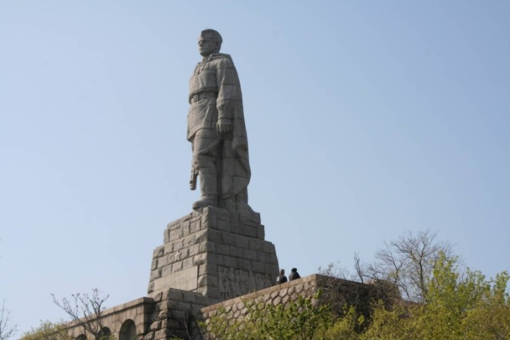
Каким именем назван памятник?
- Саша;
- Толя;
- Олег;
- Алёша.

Итог урока

Предлагаю создать праздничный салют, все полученные звездочки прикрепите на доску

